ОТЧЕТ
о проделанной по наказам избирателей работе за 2017 год
депутата Городской Думы
муниципального образования «Город Астрахань»
Баткаева Рафаэля Рамазановича

Уважаемые избиратели, приоритетными направлениями моей работы в качестве депутата в 2017 году были и остаются :
• благоустройство дворов и прилегающих к ним территорий, ремонт внутриквартальных дорог;
• создание условий для культурного отдыха и досуга населения;
• забота о подрастающем поколении, развитие детского массового спорта, укрепление материально -технической базы муниципальных общеобразовательных учреждений, детских садов и яслей, а также помощь в организации мероприятий социальной направленности.
• адресная поддержка социально незащищенных категорий граждан, малоимущих и многодетных семей, детей-сирот и детей, оставшихся без попечения родителей, инвалидов, граждан, попавших в тяжелую жизненную ситуацию.
Все эти направления важны. Нельзя выделить какое-нибудь одно и сказать, что оно имеет высший приоритет. Это просто разные грани нашего социума и они одинаково важны для нашего общества, жителей нашего красивого города Астрахань. Поэтому в своей работе я стараюсь по возможности уделять внимание всем этим направлениям. Невозможно решить все проблемы в одночасье, но ежедневная и кропотливая работа дает возможность шаг за шагом двигаться вперед. Этого принципа я придерживаюсь в своих делах.
Задачи депутату ставят его избиратели. И оценивают его работу только они. Поэтому самое главное, на что я ориентируюсь в своей депутатской деятельности, — это полученные от жителей округа наказы. Ведь не секрет, что горожан волнуют прежде всего конкретные локальные проблемы. И от депутата они ждут реальных изменений жизни к лучшему. Хочу проинформировать своих избирателей, что в 2017 году были выделены необходимые средства и реализованы следующие основные наказы:
- Произведены работы по ремонту асфальтобетонного покрытия на территории МБОУ г. Астрахани «Лицей №2 имени В.В. Разуваева», по адресу: ул. Победы, д. 52:
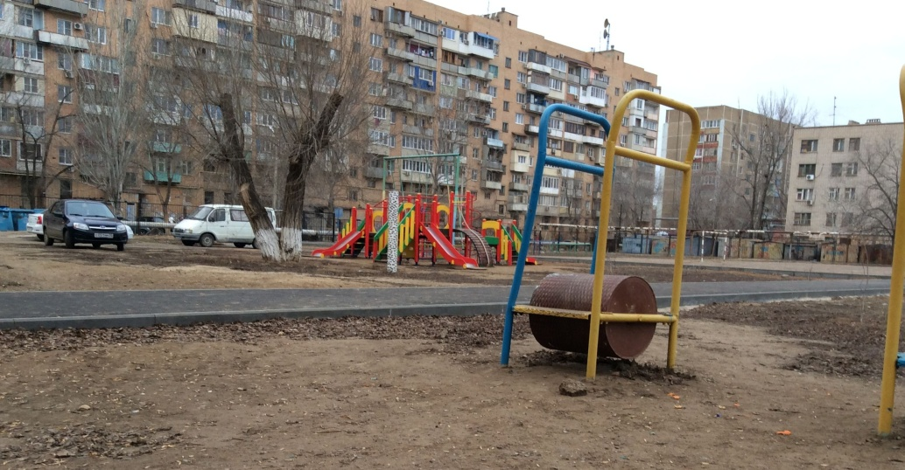
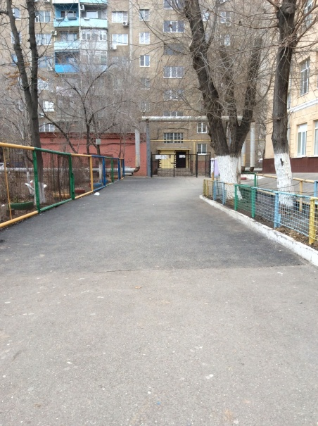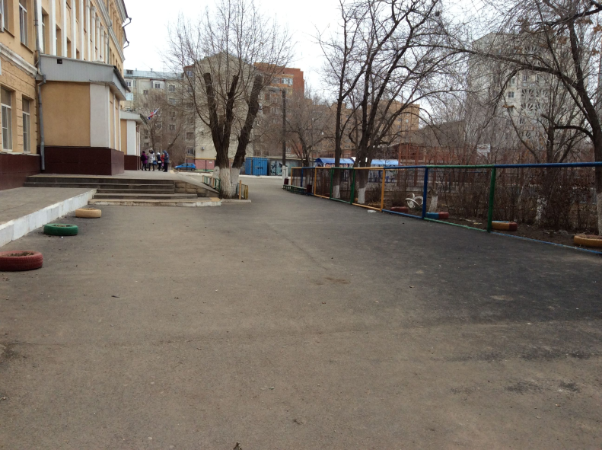

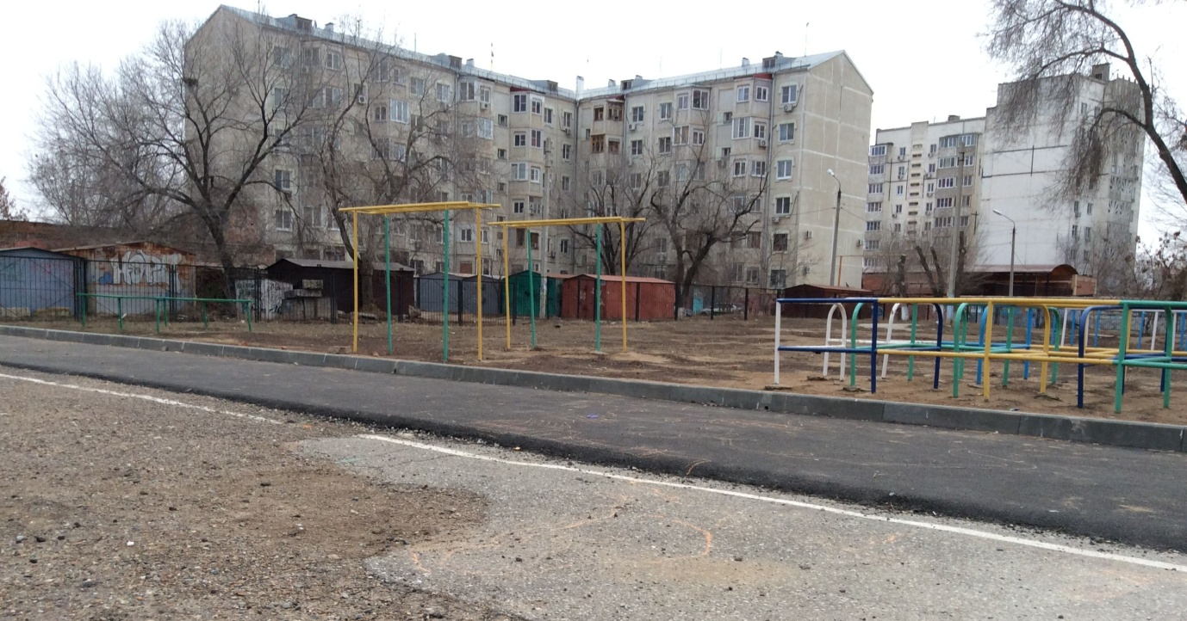

- Осуществлены ремонтные работы в МБДОУ г.Астрахани «Детский сад №102» (замена электропроводки и освещения внутри здания и на прилегающей территории, замена оконных блоков) : 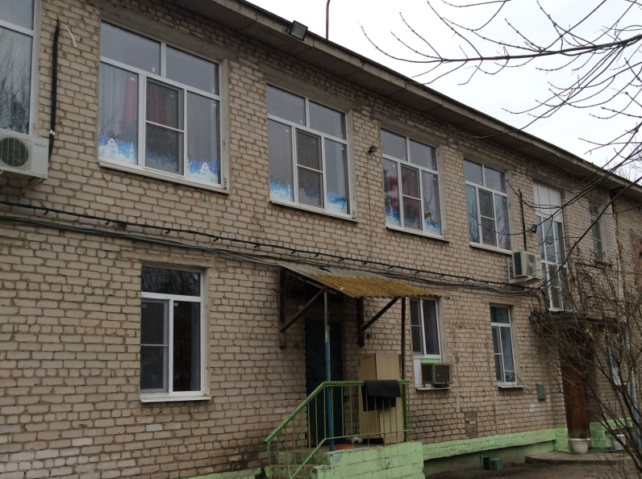 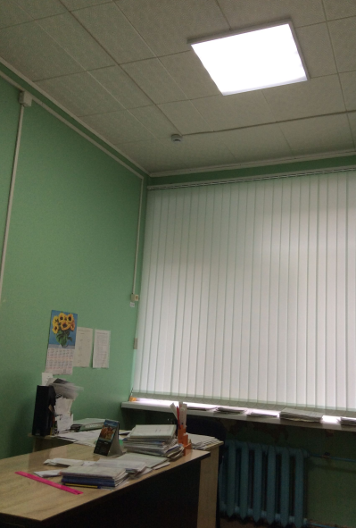
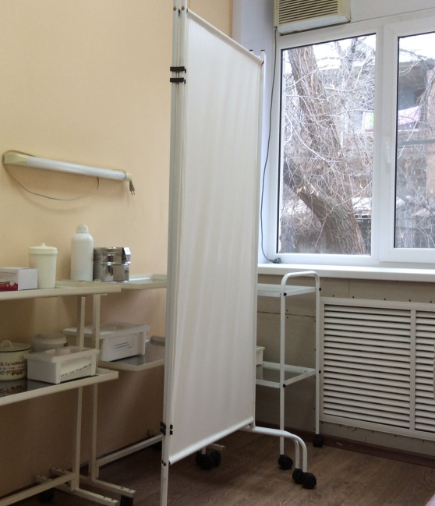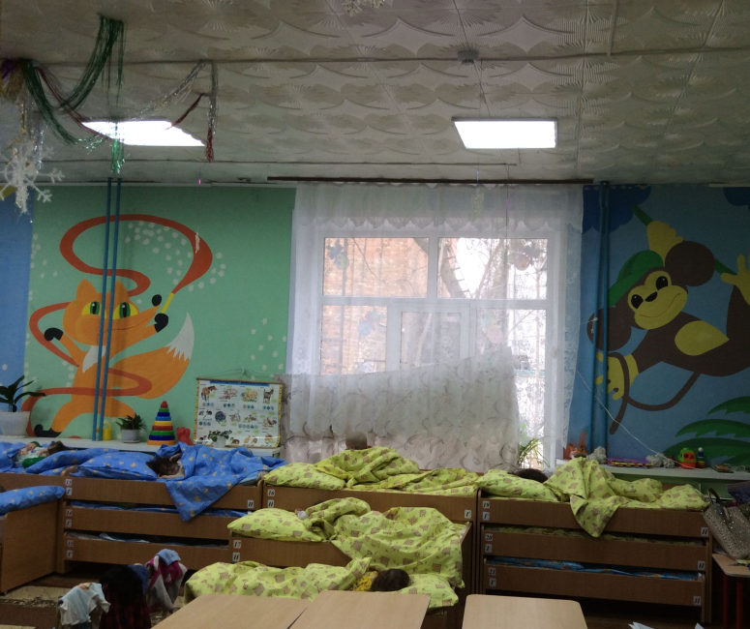

- Выполнены работы по замене старых деревянных оконных блоков на современные окна из ПВХ в МБДОУ г. Астрахани «Детский сад №39»:
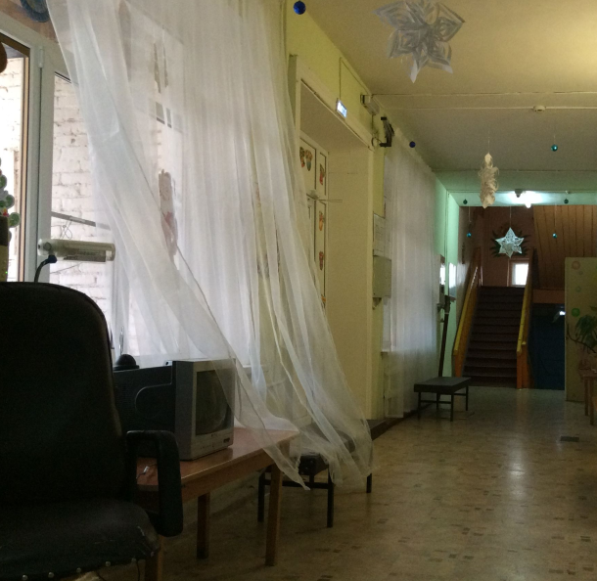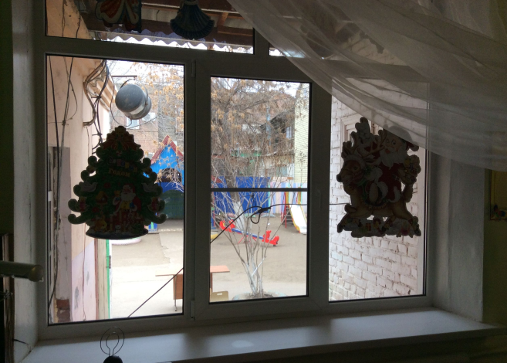

- Приведена в порядок придомовая территория и установлена детская площадка по адресу: ул. Куликова, 13/3:

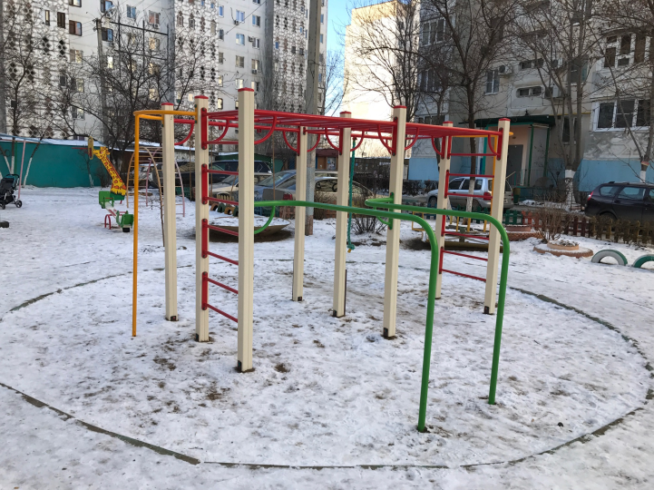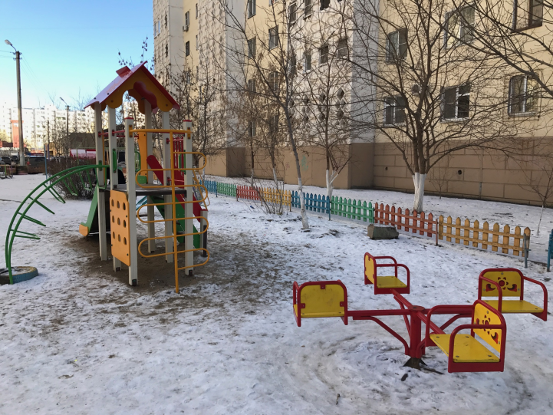

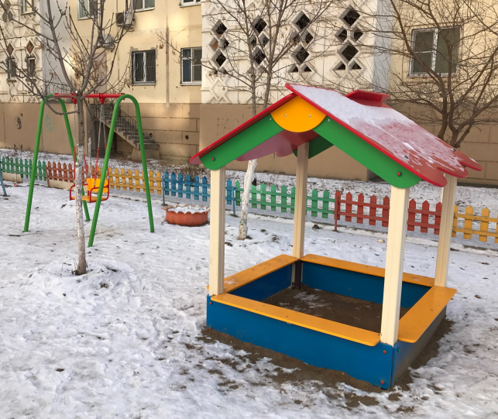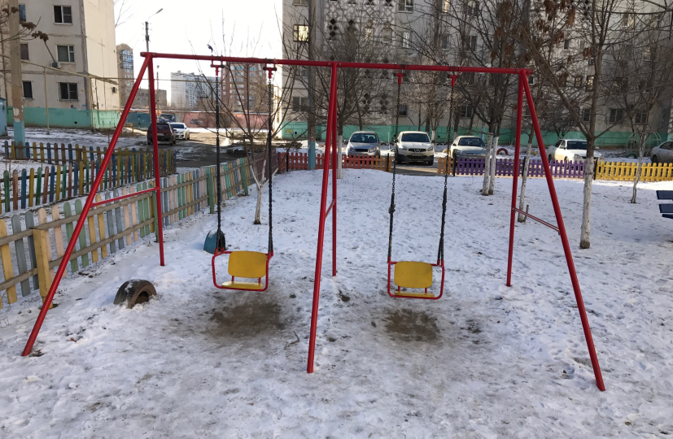

- Произведен ремонт асфальтобетонного покрытия дороги по адресам: ул. Куликова, 15, 15/1, 15/2.
- Приведена в порядок придомовая территория и установлена детская площадка по адресу: ул. Белгородская, д.1 к. 4:
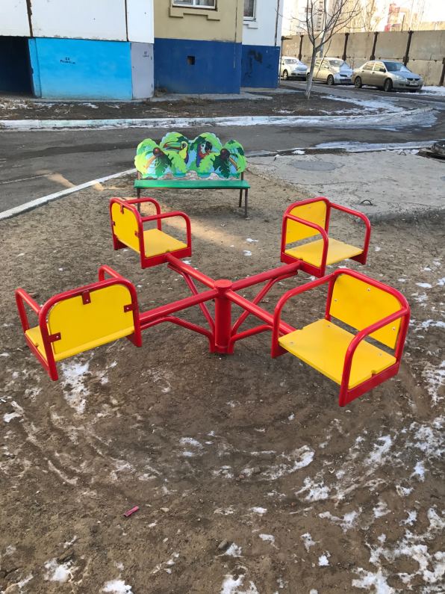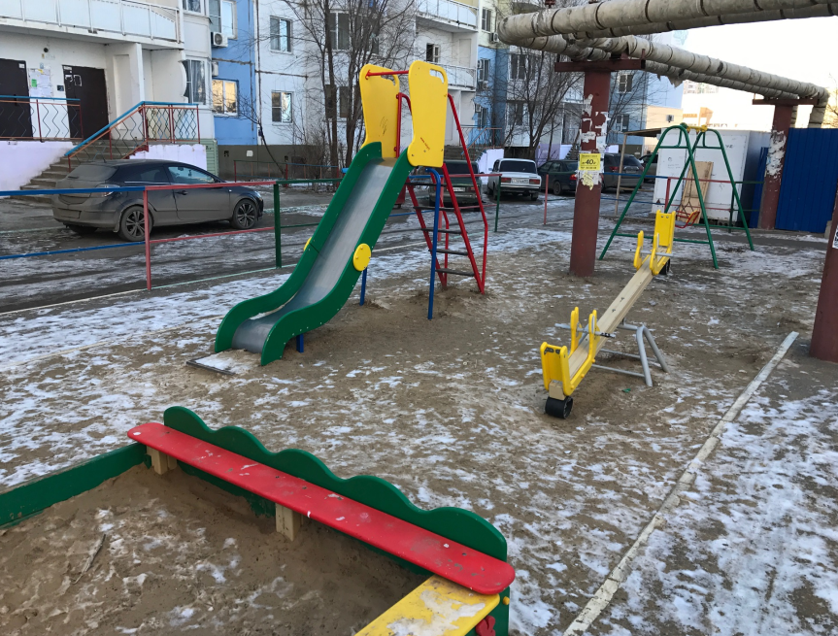

- Произведен ремонт асфальтобетонного покрытия дороги по адресу: ул. Победы, д.58, д. 56, д. 54.
- Выделены средства МБУК «Дворец культуры «Аркадия» для приобретения профессионального звукового оборудования, используемого при проведении выездных концертных и развлекательных мероприятий, в том числе детских.
- Выполнены ремонтные работы и произведена замена старых деревянных оконных блоков на современные окна из ПВХ в МБОУ "Гимназия №3" г. Астрахани :
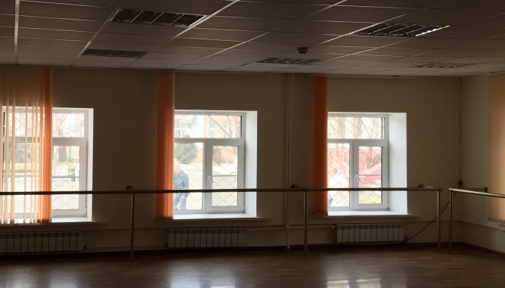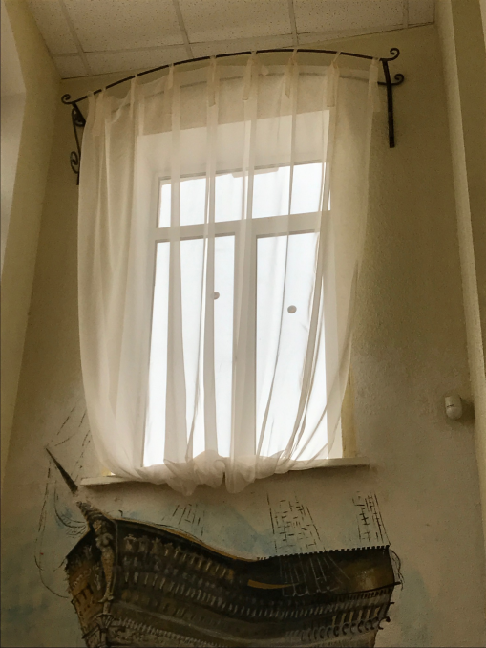
Совместно с депутатами Городской Думы принимал участие в организации праздников для людей с ограниченными возможностями, проживающих на территории города. Активно сотрудничал и помогал ветеранским организациям в общественной жизни и проведении мероприятий, посвященных Дню победы.
Мной была поддержана инициатива Главы муниципального образования "Город Астрахань" А. В. Губановой по установке в одном из самых уютных и красивых мест нашего города знака «Я люблю Астрахань»:
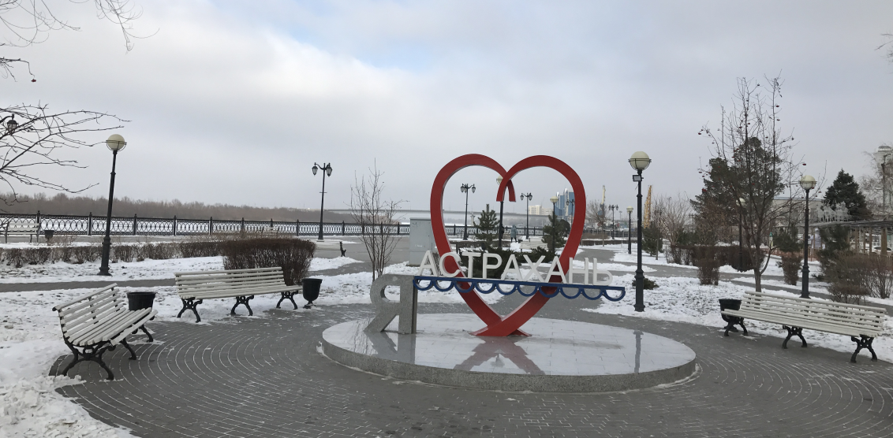

Подводя итоги 2017 года, хочется сказать, что наш любимый город стал еще более красивым и благоустроенным, а следовательно, удобным и комфортным для проживания наших избирателей.

